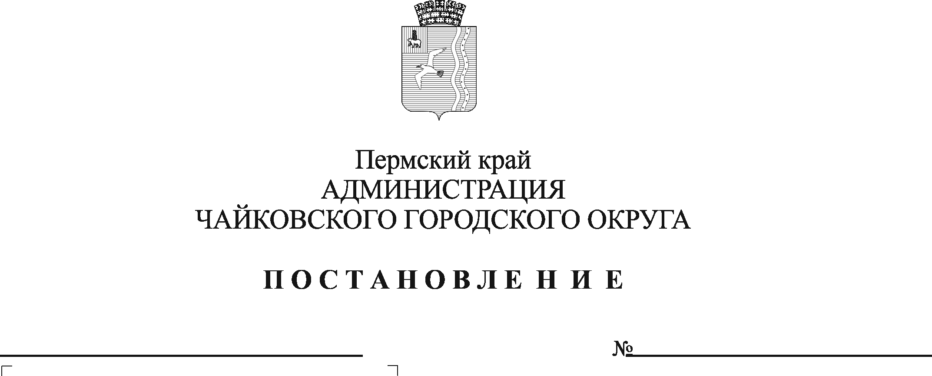
О внесении изменений в Положение о системе оплаты труда и стимулировании работников муниципального казенного учреждения «Жилкомэнергосервис», утвержденное постановлением администрации Чайковского городского округа от 27 марта 2020 г. № 328

На основании Федерального закона от 6 октября 2003 г. № 131- ФЗ «Об общих принципах организации местного самоуправления в Российской Федерации», Устава Чайковского городского округа, в соответствии с решением Чайковской городской Думы от 19 декабря 2018 г. № 96 «Об оплате труда работников муниципальных учреждений Чайковского городского округа», решением Думы Чайковского городского округа от 9 декабря 2021 г. № 574 «О бюджете Чайковского городского округа на 2022 год и на плановый период 2023 и 2024 годов», постановления администрации города Чайковского от 11 февраля 2019 г. № 153 «Об оплате труда рабочих муниципальных учреждений Чайковского городского округа», в целях урегулирования оплаты труда в муниципальном казенном учреждении «Жилкомэнергосервис»
ПОСТАНОВЛЯЮ:
1. Внести в Положение о системе оплаты труда и стимулировании работников муниципального казенного учреждения «Жилкомэнергосервис», утвержденное постановлением администрации Чайковского городского округа от 27 марта 2020 г. № 328 (далее – Положение) (в редакции от 06.07.2020 № 625, от 14.01.2021 № 25, от 02.04.2021 № 297, от 07.12.2021 № 1277, от 14.02.2022 № 162), следующие изменения:
1.1. приложение 2 «Схема должностных окладов работников муниципального казенного учреждения «Жилкомэнергосервис» по должностям, не включенным в профессиональные квалификационные группы» к Положению дополнить позицией:
№ п/п | Наименование должностей | Должностные оклады (рублей)
6 | Консультант по связям с общественностью | 9899,00

1.2. приложение 4 «Критерии оценки эффективности выполняемых должностных обязанностей» к Положению дополнить позицией:
20. Консультант по связям с общественностью | Качественное организация работы с общественностью на закрепленной территории, руководителями учреждений, предприятий всех форм собственности, расположенных на закрепленной территорией; активное участие с населением в общественной и добровольческой деятельности; качественное обеспечение взаимодействия власти и общества в решении вопросов местного значения | До 150 %

1.3. приложение 6 «Перечень должностей работников муниципального казенного учреждения «Жилкомэнергосервис», относимых к административно – управленческому персоналу» к Положению дополнить пунктом 15:
«15. Консультант по связям с общественностью».
2. Опубликовать постановление в газете «Огни Камы» и разместить на официальном сайте администрации Чайковского городского округа.
3. Постановление вступает в силу после его официального опубликования и распространяется на правоотношения, возникшие с 1 апреля 2022 г.

Глава городского округа –
глава администрации

Чайковского городского округа Ю.Г. Востриков

